东海县公共资源交易网投标单位操作手册
1：投标人（投标单位）使用CA锁登录交易系统，网址：https://www.etrading.cn/EpointBidder/memberLogin，输入密码（默认密码：123456），点击立即登录。
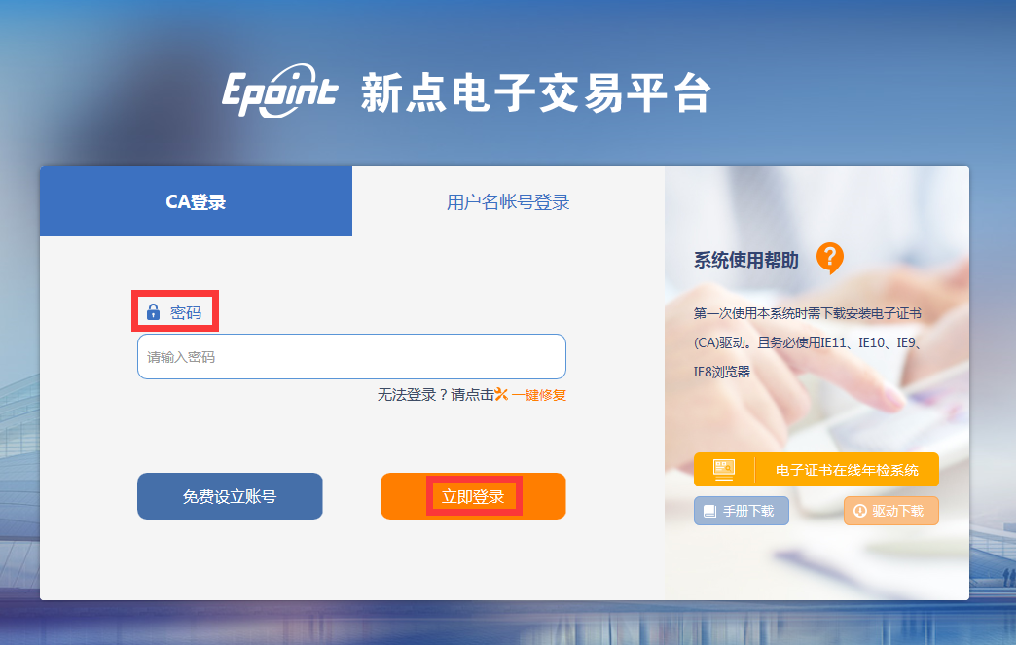
2：点击：进入系统。
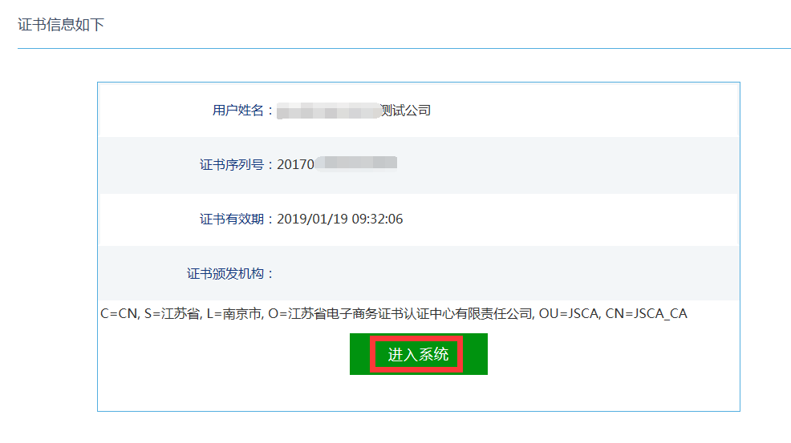
3：特别注意点：点击：主平台，选择：东海专区。
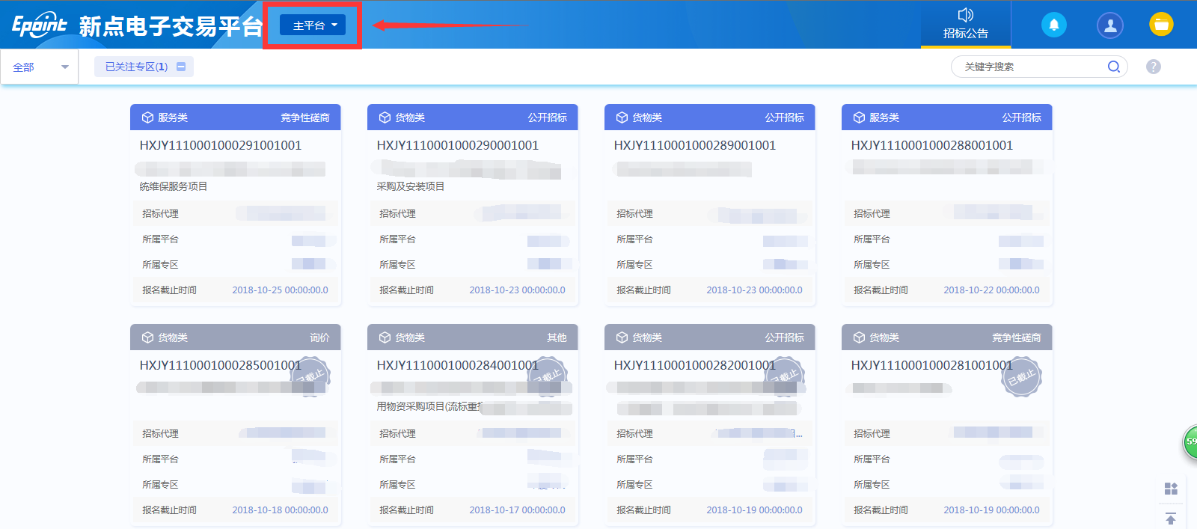
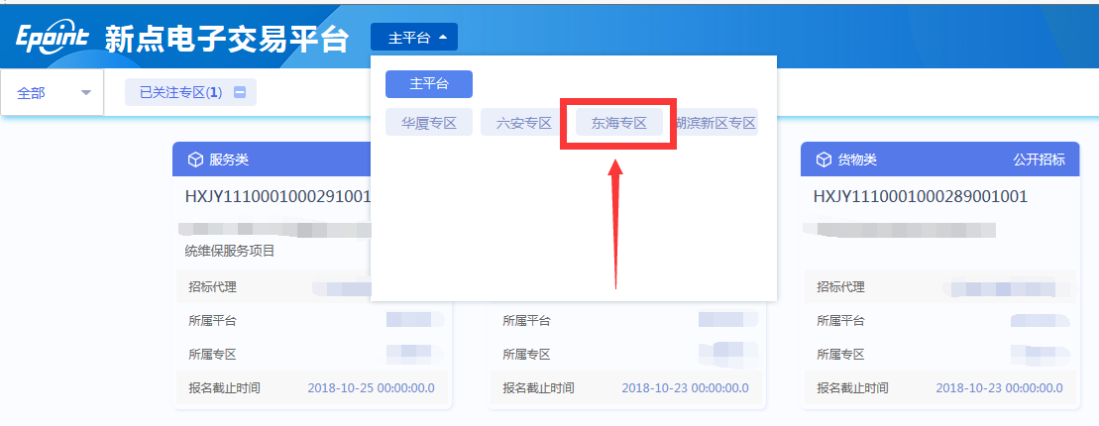
4：查看标段信息，选择需要投标标段，点击：我要投标。
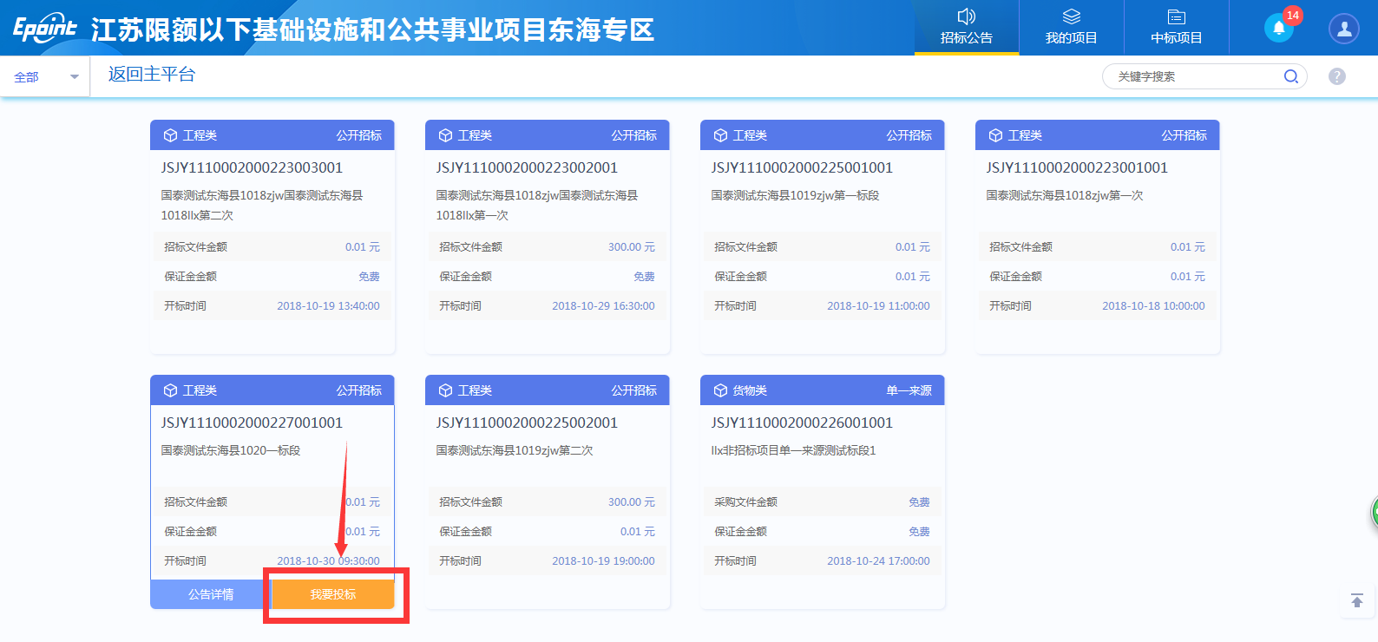
5：填写投标基本信息，点击：修改保存。
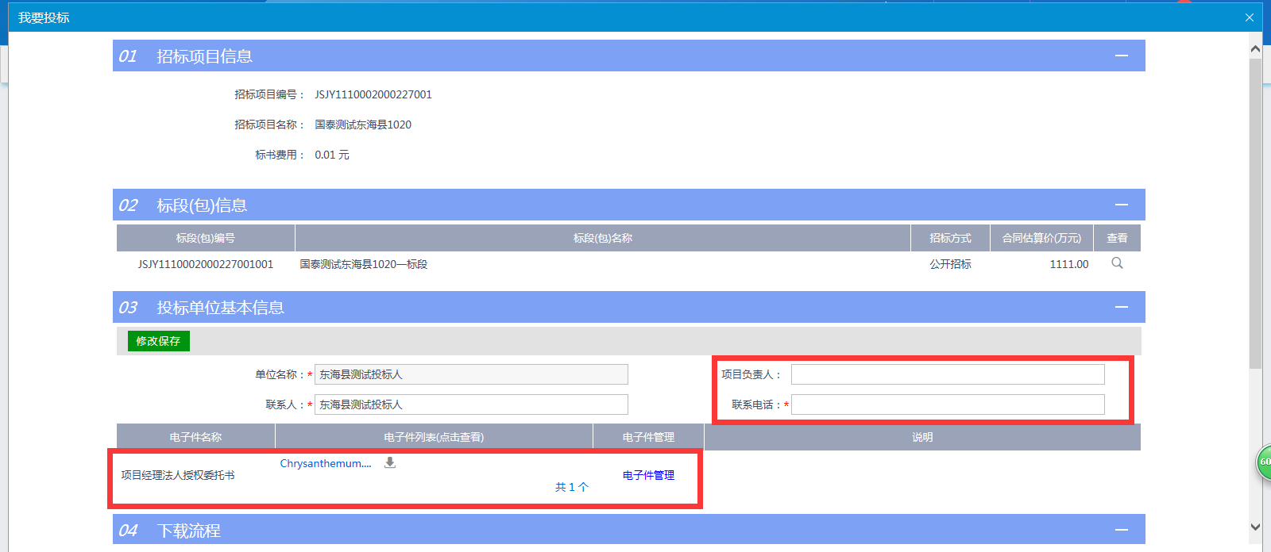
6：点击：网上支付。
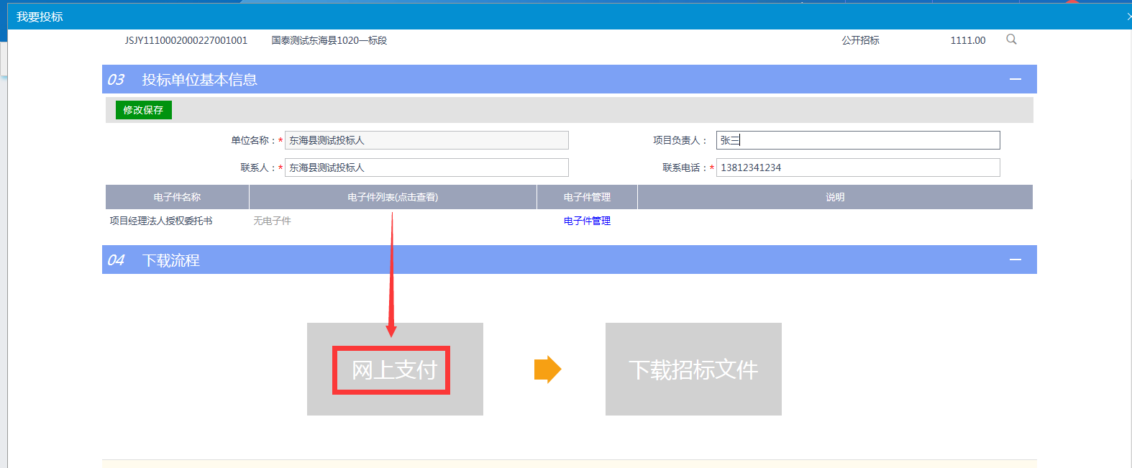
7：提示是否确认要下载该标段的交易文件，点击：确认。
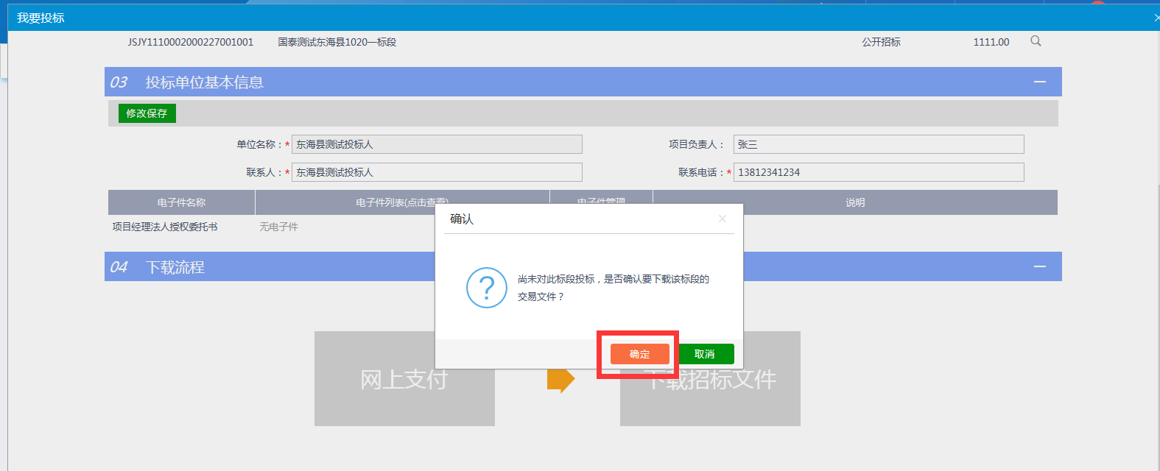
8：推荐使用微信支付，直接扫码支付，方便快捷。
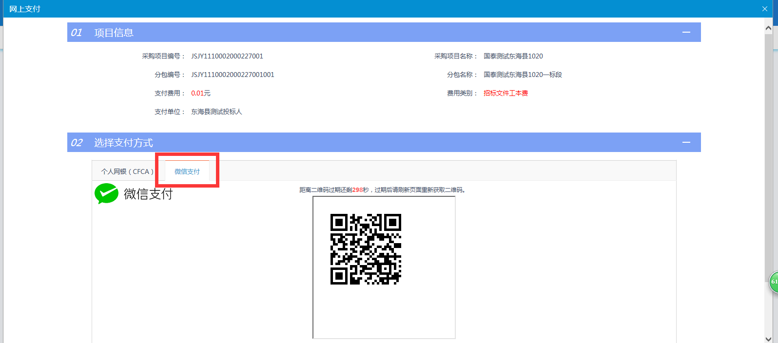
9：提示支付成功，然后请先点击：查看支付情况，点击：成交查询，查询结果。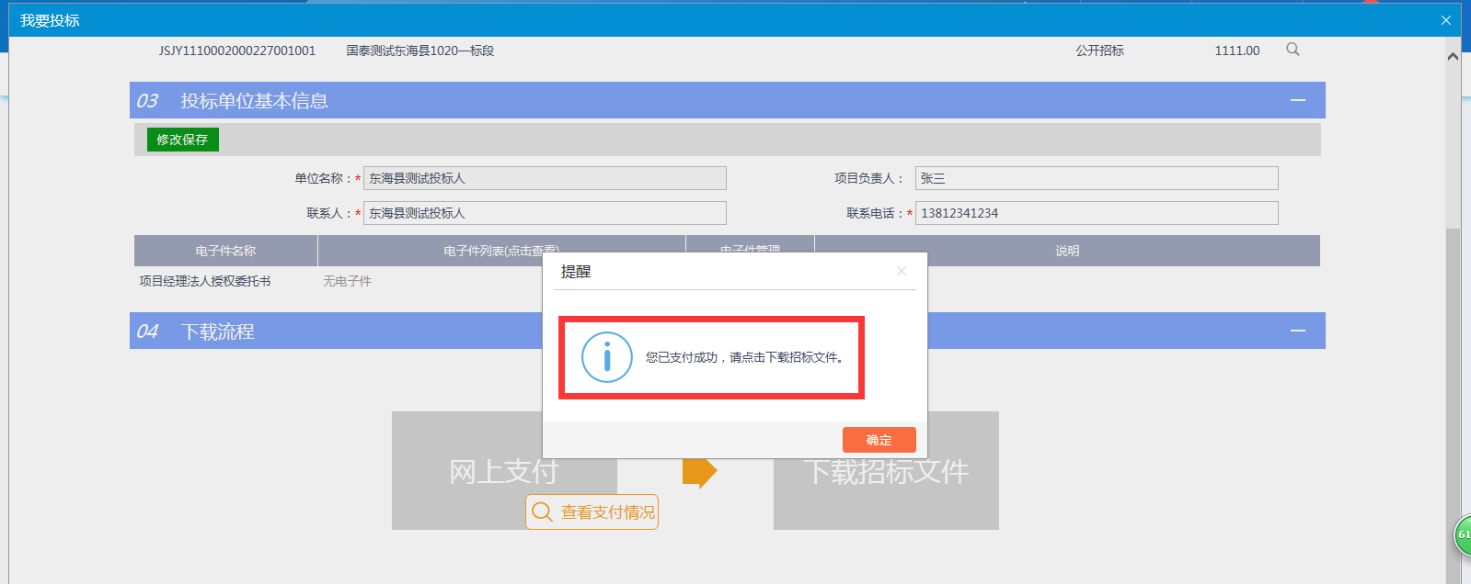
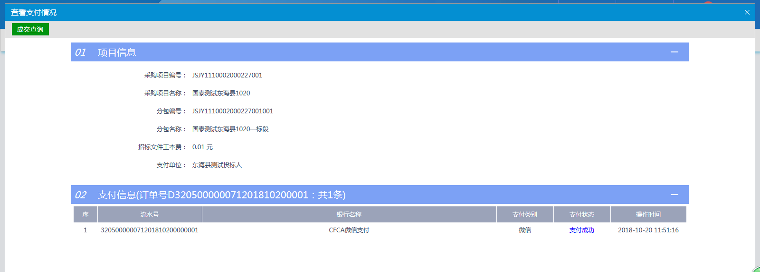
10：点击：下载招标文件。
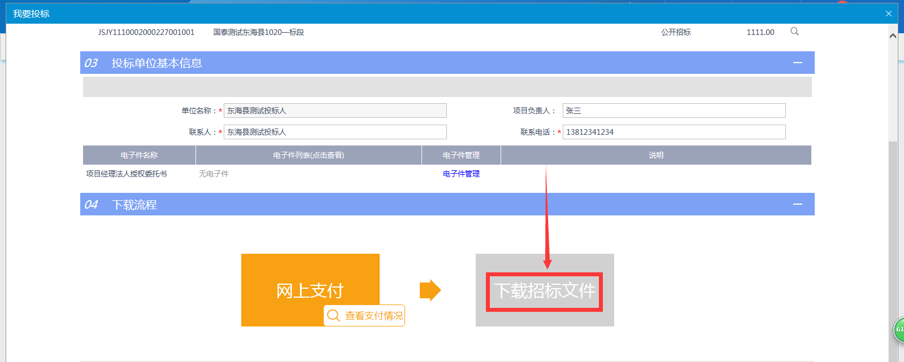
11：点击下载按钮，下载招标文件，可以查询下载情况。
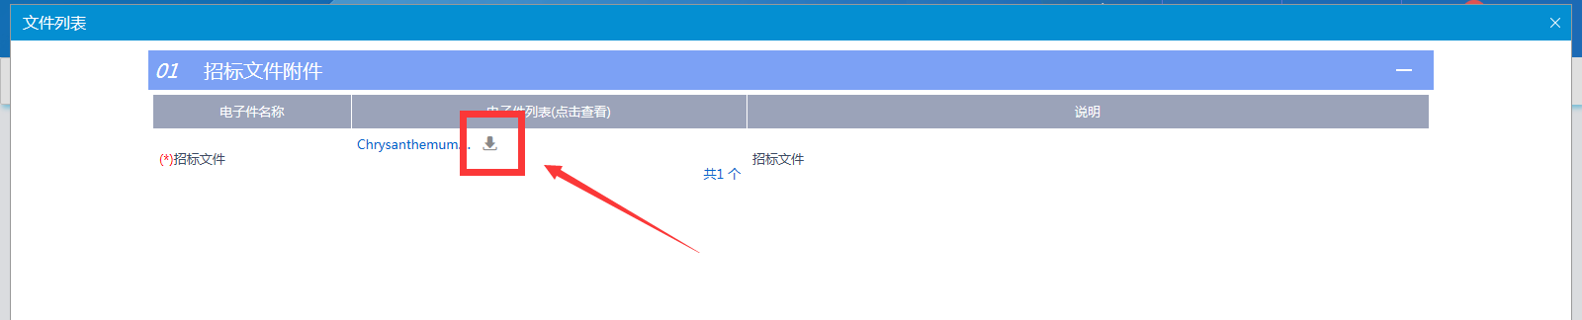
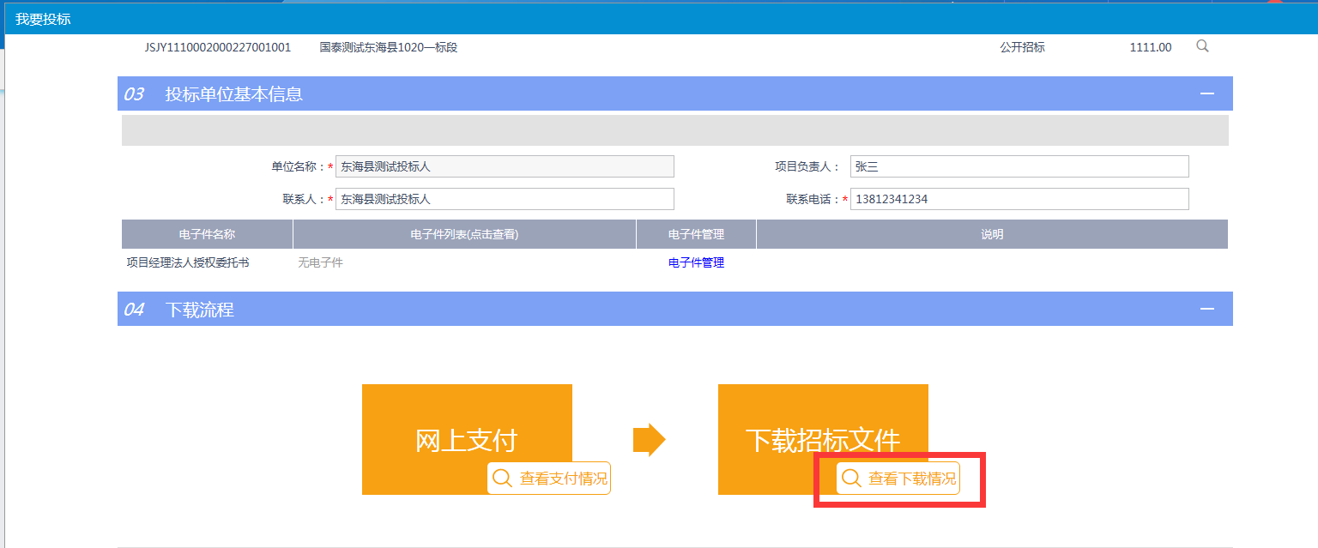
12：招标文件下载完成，点击：我的项目。
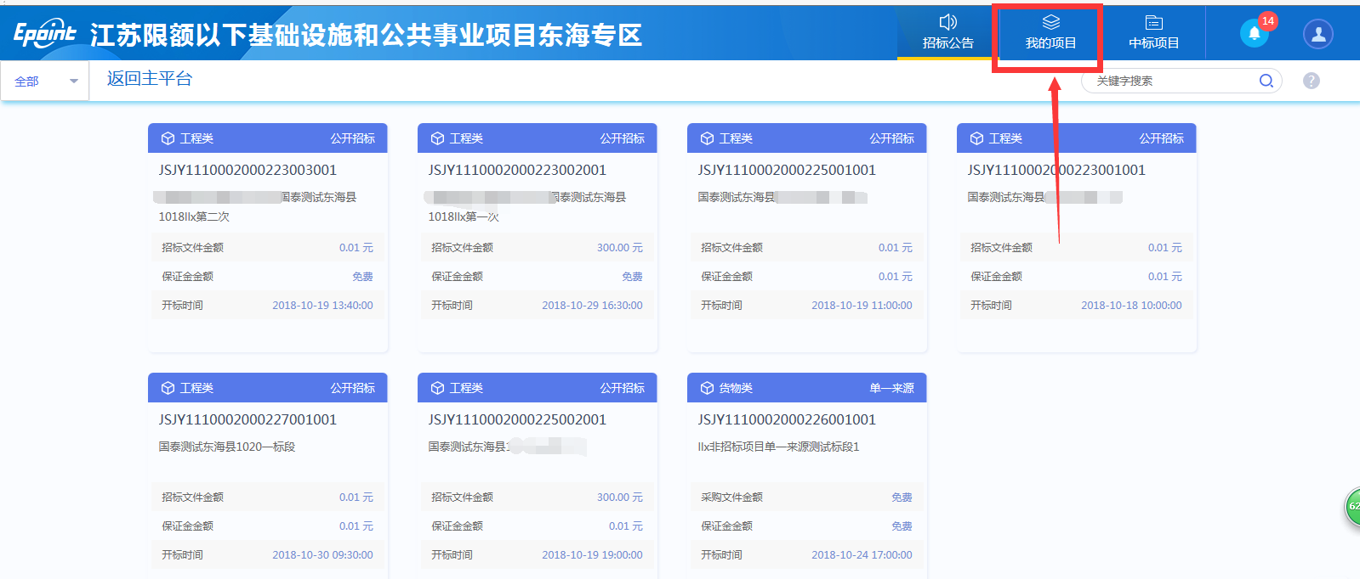
13：选择标段，点击：项目流程。
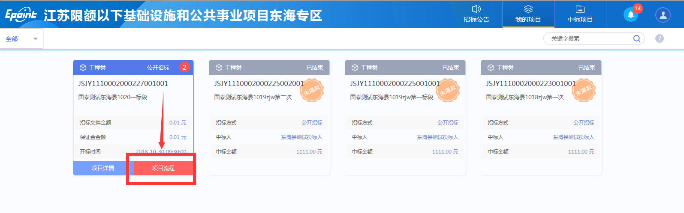
14：点击项目流程后，进行工作台模式，可以重新领取招标文件，下载答疑澄清文件，下载控制价文件。
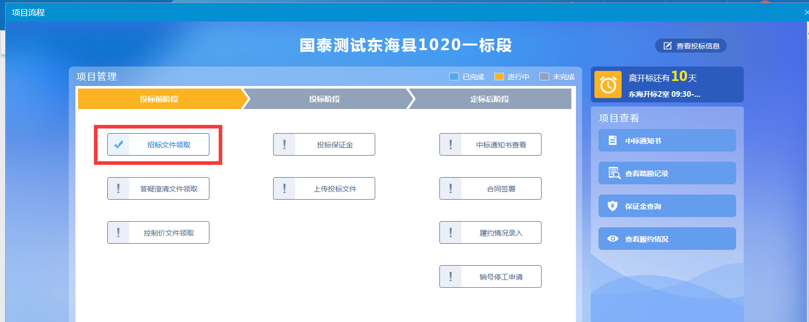
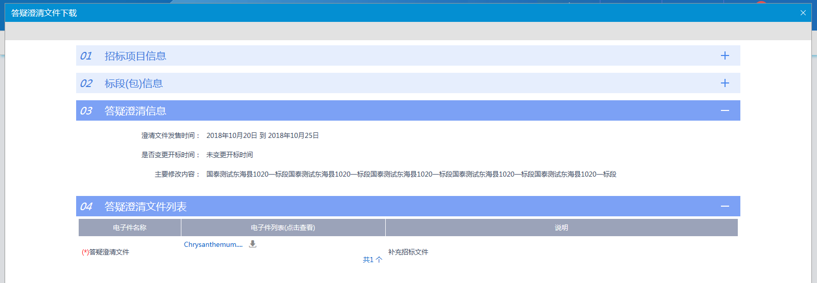
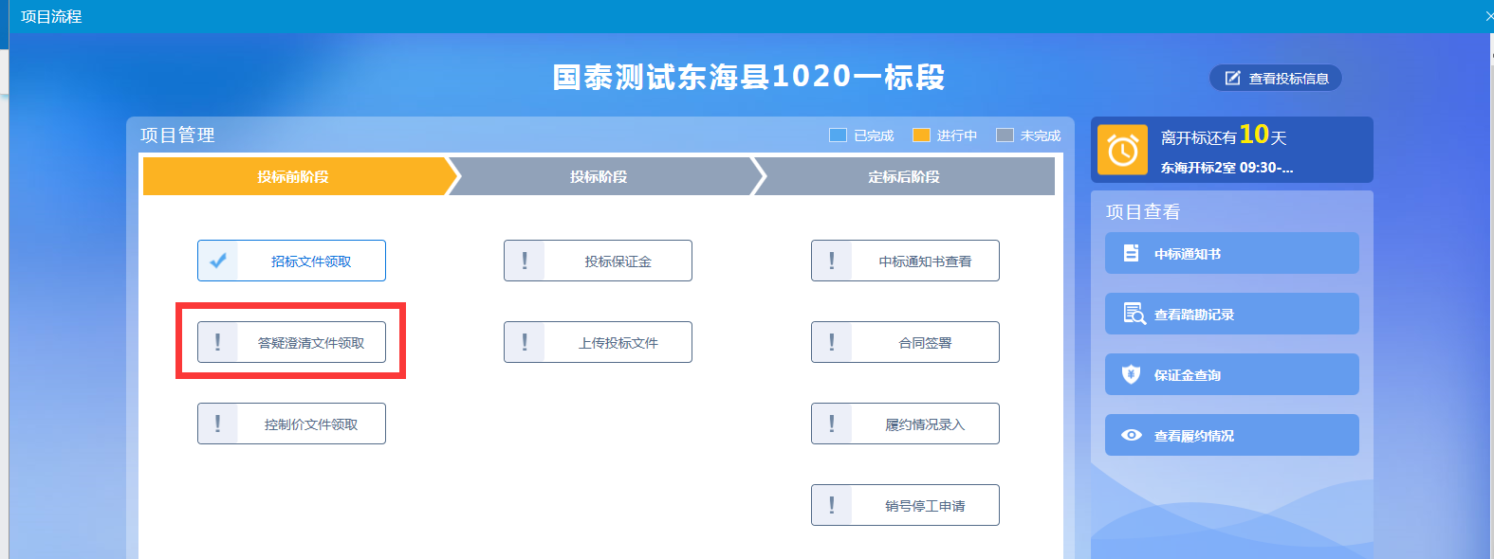

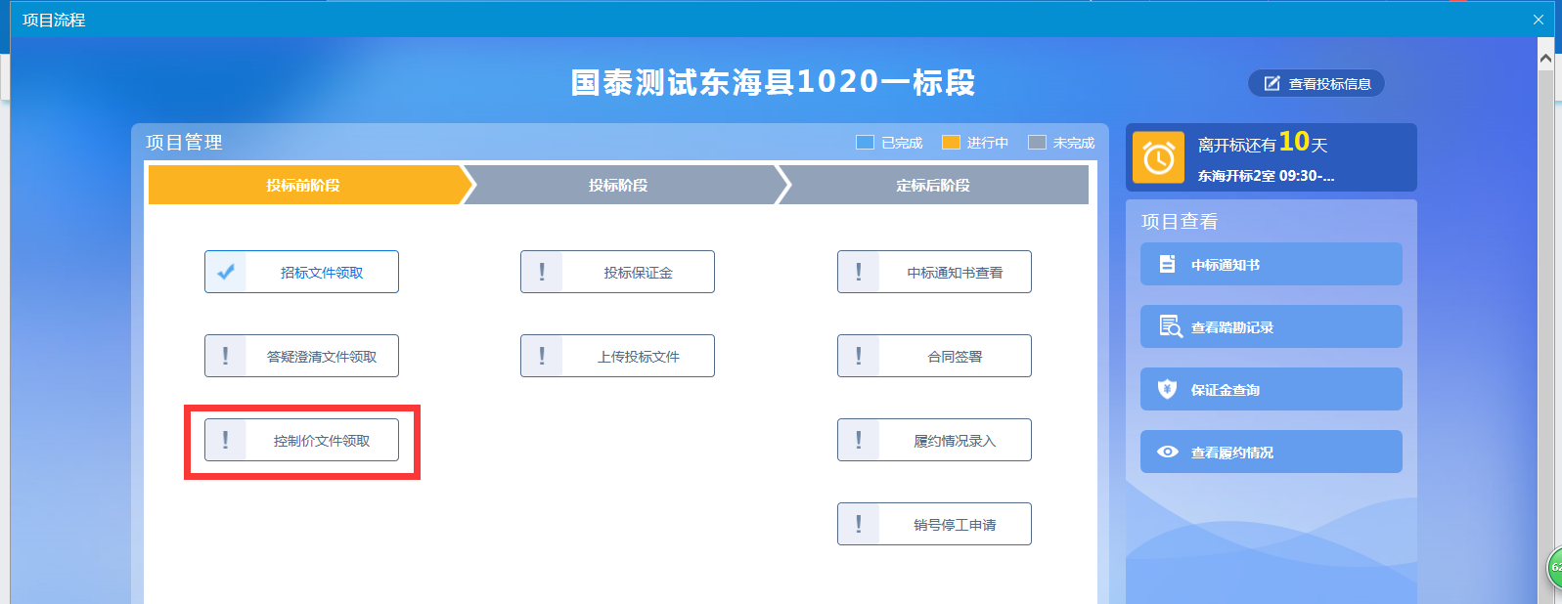
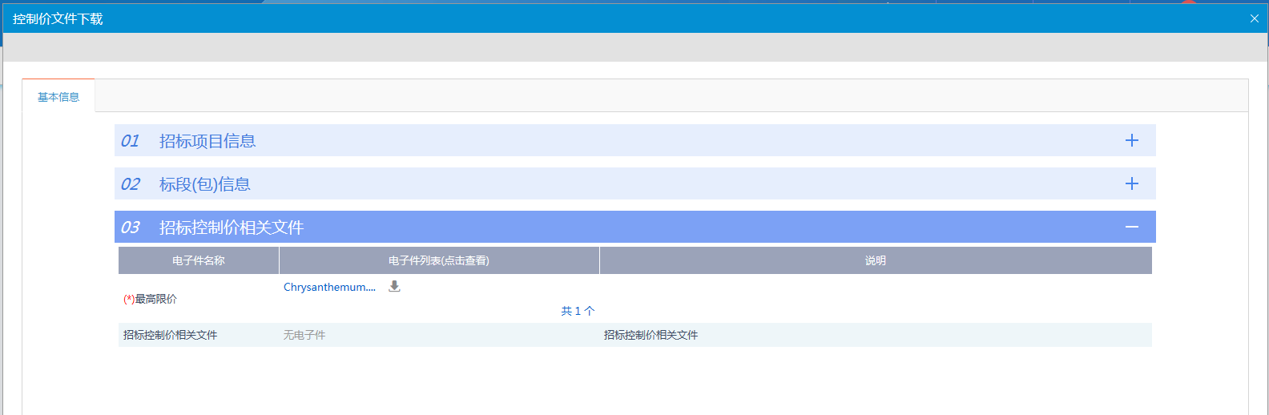
15：电子标，投标人可以点击：上传投标文件。
